ПАСПОРТ МЕМОРИАЛЬНОГО ОБЪЕКТА

- Наименование объекта

Памятный знак землякам, погибшим в годы Великой отечественной войны, 1967г.
II. Время создания объекта

1967г
III. Место нахождения

Адрес (при наличии) | Название места нахождения (парк, школа и т.д.) при наличии | Координаты GPS
Лазаревский район, Л-212, с. Каткова Щель, ул. Курганная 19б | на территории СДК | 43.863979°, 39.420062°

IV. Фотографии
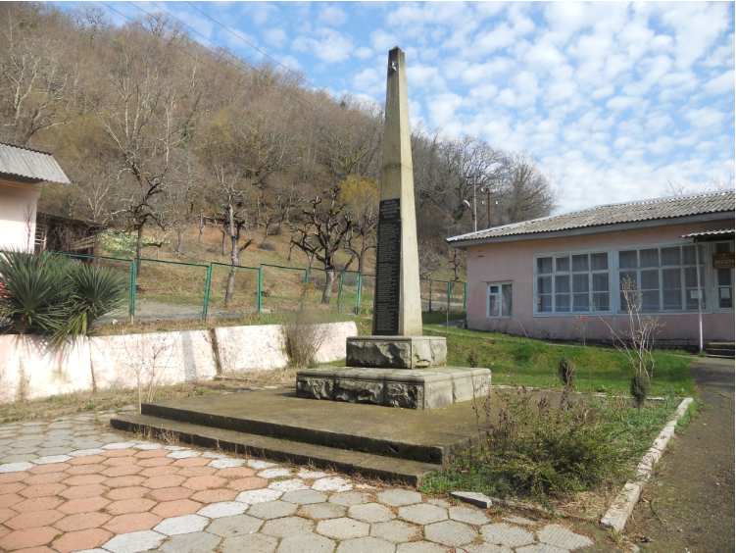

V. Вид объекта культурного наследия

Памятник | Мемориал | Обелиск | Мемориальная доска | Воинские захоронения
V

VI. Краткие исторические сведения
Построен в 1967г. по проекту Кузнецова Георгия Николаевича – летчика, бывшего директора школы. Памятник из песчаника, постамент ступенчатый, мемориальная надпись: «Вечная слава воинам – односельчанам, погибшим в годы Великой Отечественной войны».
Обелиск многогранный, высота -5м.

